СТОРОЖОВА КОЗАЦЬКА ВЕЖА

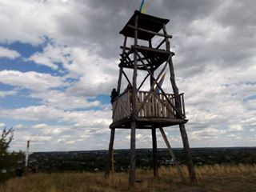

З нагоди дня Святої Покрови, Дня козацтва та Дня Захисника України у 2015 році на горі «Розкопана» м. Сватове було розпочато будівництво дерев’яної сторожової козацької вежі, яка повністю відтворює архітектуру стародавніх сторожових веж, що будували наші пращури у часи нашестя татарські орди.
За історичними даними, на Слобожанщині розташовувалися п’ять слобідських козачих полків. До складу одного з них, а саме Ізюмського полку, входила Сватова-Лучка (наразі – м. Сватове) - одне з найстаріших козацьких поселень Луганської області, засноване в 1660-1665 рр.
Сватівщина - козацький край. Коли у 2014 році війна прийшла на Луганську землю, саме місто Сватове стало осередком і справжнім форпостом державності і патріотизму. Сватівчани довели всім, що Україна у них в серці і свою Батьківщину вони не проміняють на солодкі обіцянки.
Ми не спаплюжили пам’ять своїх предків, які віками проливали свою кров саме за Україну, її незалежність, волю та честь. Перша в області самооборона, блокпости під Українськими прапорами, а згодом - і табір для переселенців, військовий шпиталь, допомога армії, як матеріальна, так і моральна, - все це характеризує сватівчан, як справжніх борців за волю та правду рідної України.
Ідея відтворення давньої сторожової козацької вежі у місті Сватове належить Академії культурно-історичної спадщини українського козацтва, а саме отаману полку «Сватове-Січ» Олександру Давиденку.

А вже 20 травня 2016 року біля Козацької вежі був встановлений Хрест Єдності. Народилася наступна ідея – Хресна дорога Миру Галичина – Донбас.
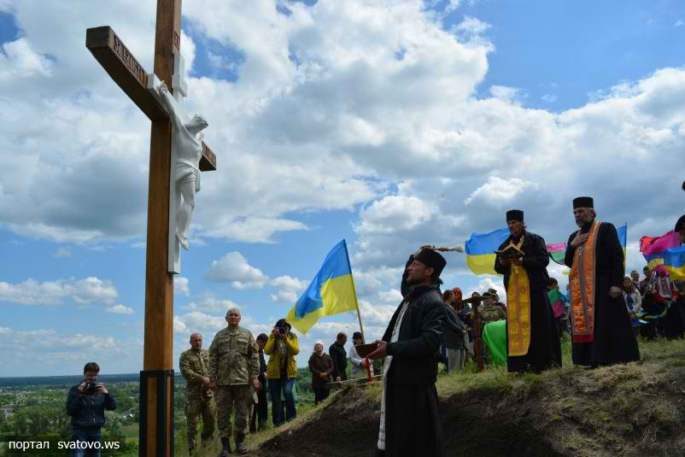

У Гуцульській майстерні було виготовлено 14 дубових хрестів, які різьбили в Косівському державному інституті прикладного та декоративного мистецтва. На хрестах напис: «За єдність церков і народу».
З благословення епіскопів традиційних християнських конфесій протягом Страсного тижня 2016 року приблизно через 100 кілометрів їх встановили учасники нової Місії. Хресна дорога простягнулася від Галичини і закінчилася в військовій частині Бахмута (Артемівськ).
Головна мета, яку ставлять перед собою представники полку «Сватове - Січ» - це виховання підростаючого покоління в дусі історичної правди, любові до своєї Батьківщини, поваги до державних символів України, військово-патріотичного виховання, збереження, примноження та розвиток національних традицій.
